Тульская область
муниципальное образование Щекинский район

СОБРАНИЕ ПРЕДСТАВИТЕЛЕЙ

ЩЕКИНСКОГО РАЙОНА

от 29 июня 2017 года № 50/428

Р Е Ш Е Н И Е

О внесении изменений в Правила землепользования и застройки муниципального образования Лазаревское Щекинского района, утвержденные решением Собрания депутатов муниципального образования Лазаревское Щекинского района от 22.06.2011 № 11-10

В соответствии с Градостроительным кодексом Российской Федерации, ст. 28 Федерального закона от 06.10.2006 г. № 131 – ФЗ «Об общих принципах организации местного самоуправления в Российской Федерации», Уставом муниципального образования Щекинский район Собрание представителей муниципального образования Щекинский район РЕШИЛО:
1. Внести в Правила землепользования и застройки муниципального образования Лазаревское Щекинского района, утвержденные решением Собрания депутатов муниципального образования Лазаревское Щекинского района 22.06.2011 № 11-10 следующие изменения:
1.1. Корректировка Части II «Карта градостроительного зонирования. Карта зон с особыми условиями использования территории» Правил землепользования и застройки в рамках соответствия картографическому материалу Генерального плана (приложение 1).
2. Настоящее решение опубликовать в средстве массовой информации - официальном сетевом издании органов местного самоуправления Щекинского района «Щекинский муниципальный вестник» в сети «Интернет» по адресу: http://npa-schekino.ru/ и разместить на официальном Портале муниципального образования Щекинский район.
3. Настоящее решение вступает в силу со дня его официального опубликования в средствах массовой информации.

Глава Щекинского района Е.В. Рыбальченко

Приложение
к решению Собрания представителей Щекинского района
«О внесении изменений в Правила землепользования и застройки
муниципального образования Лазаревское Щекинского района,
утвержденные решением Собрания депутатов муниципального образования
Лазаревское Щекинского района от 22.06.2011 № 11-10»
от 29.06.2017 года № 50/428

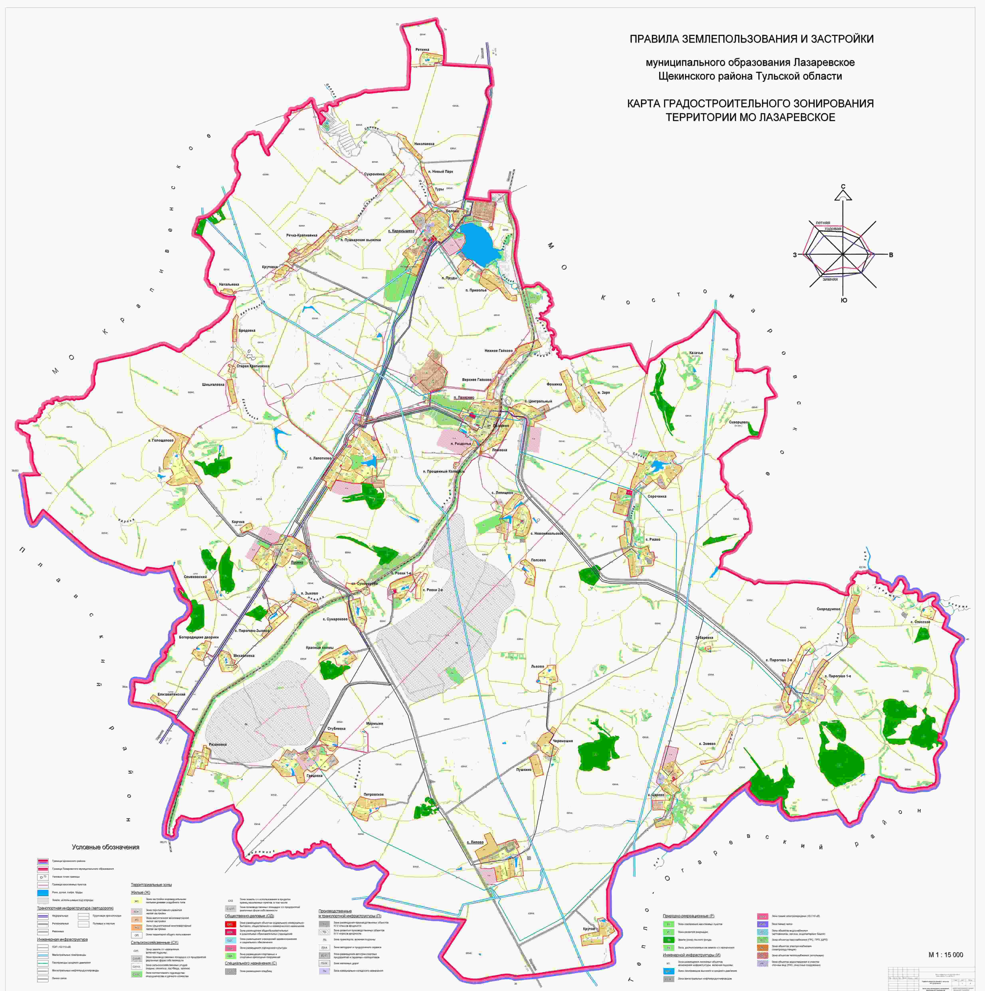
Приложение
к решению Собрания представителей Щекинского района
«О внесении изменений в Правила землепользования и застройки
муниципального образования Лазаревское Щекинского района,
утвержденные решением Собрания депутатов муниципального образования
Лазаревское Щекинского района от 22.06.2011 № 11-10»
от 29.06.2017 года № 50/428

